Министерство цифрового развития, связи и массовых коммуникаций

Ордена Трудового Красного Знамени

Федеральное государственное бюджетное образовательное учреждение высшего образования

«Московский технический университет связи и информатики»

Кафедра «Теория электрических цепей»

Проект

“Браузерный Мессенджер”

Выполнили:

Мельцер Л.М.

Овчинников Д.О.

Чубаров Л.А.

Манюк А.В.

Каменский Н.Р.

Москва, 2023

# Введение

Браузерный мессенджер - приложение, с помощью которого пользователи могут переписываться друг с другом. Пользователи могут общаться в созданных админом комнатах и создавать учётные записи.

# Функционал

Данное приложение запускает сервер, на котором находятся исходная страница, регистрация, вход, выход, выбор комнат и сами комнаты. На странице sign up пользователь может создать учётную запись, а на странице login войти в неё. Если пользователь вошел в учётную запись, он может выйти из нее или выбрать комнату, в которую он хочет войти, и из комнаты пользователь может переписываться с другими пользователями.

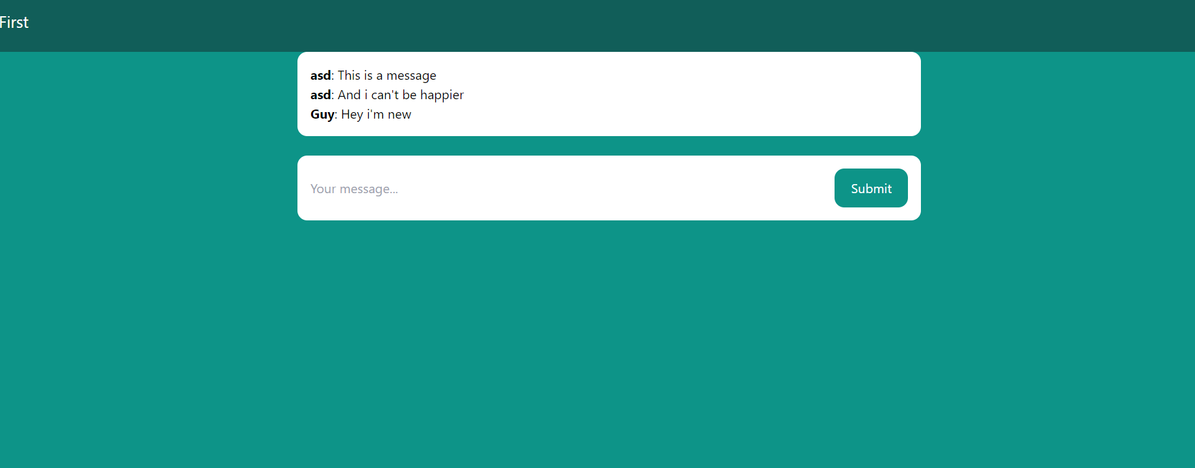

Реализация

С помощью встроенных методов django были реализованы методы входа и выхода пользователей и создание учётных записей. С помощью django channels был создан websocket, благодаря которому пользователи могут свободно отправлять сообщения на сервер и переписываться. Был использован css-шаблон tailwind css для организации фронтенда.

# Литература и источники

Django channels 4.0.0 documentation - <https://channels.readthedocs.io/en/latest/>

Django documentation - <https://docs.djangoproject.com/en/5.0/>

Tailwind css - <https://tailwindcss.com/>